行政院及所屬各機關出國報告
（出國類別：業務考察）

參訪加拿大衛生部、CADTH及PMPRB

出國報告書

服務機關：衛生署¹
中央健康保險局²
醫藥品查驗中心³
出 國 人：副署長 陳時中¹
一等專員 林明珠²
執行長 陳恆德³
資深研究員 譚延輝³
研究員/企劃經理 陳如如³
出國地區：加拿大渥太華
出國期間：96年9月10日至
96年9月16日
報告日期：96年9月26日
目次

壹、背景說明……………………………………………………………1
一、前言………………………………………………………………1
二、參訪目的…………………………………………………………1
三、參訪行程…………………………………………………………2
貳、參訪紀要……………………………………………………………3
一、加拿大衛生部(Health Canada)…………………………………..3
二、加拿大藥物與醫療科技處(Canada Agency for Drugs and Technologies in Health, CADTH)……………………………….5
三、專利藥品藥價審議部門(Patented Medicine Prices Review Board, PMPRB)………………………………………………………..13
參、參訪心得與建議…………………………………………………..17
肆、附件………………………………………………………………..19
壹、背景說明

一、前言
隨著人口老化、公眾對醫療照護期望的提高、以及新藥新科技的發展，新醫藥品雖宣稱具更好的療效，可給予更多治療選擇，但通常價格昂貴，在醫療保險資源有限的情況下，如何建立更符合成本效益的藥物給付機制，以達公衛最大效益，不僅為醫療保健公共決策及產業各界關切的議題，也攸關我國整體生技及醫藥產業之發展。
觀諸國際現況，目前已有許多國家建立「醫藥科技評估」制度（Health Technology Assessment，HTA），依據科學資料提出評估報告，作為納入給付範圍或檢討不合時宜之給付時之決策參考。我國參照國際趨勢，建立我國醫藥科技評估制度（HTA）一案成為衛生署既定之政策，並指示查驗中心進行相關的籌備與規劃，以建構我國「醫藥科技評估」的能力與機制，同時藉由計畫的執行，提供公正、可信賴、具科學實證基礎的評估報告予決策者，減少藥品給付核價過程中之爭議，期使在有限的資源下，新醫療科技得以進行最有效率及合理的使用，造福國人。
「醫藥科技評估」（HTA）雖在多個國家已行之有年，但國際間對於評估的方法及準則仍相當分歧，因此亟需以各國審查原則和經驗為借鏡，針對我國的需求與特性，在公共衛生、產業發展、科技管理、及評估標準差異性等整體考量下，建立符合我國國情的新藥科技評估運作機制。
二、參訪目的
我國推動HTA，有必要瞭解其他先進國家於HTA政策推動及執行所面臨之困難及經驗，加拿大的醫藥科技評估制度以推行多年，相當有助於我國HTA政策制訂時以為參考及借鏡，因此本次參訪目的即在了解加拿大「醫療科技評估」制度與我國現有相關制度在組織架構與任務上的差異，及其作業模式與組織運作之相對應，同時簽署查驗中心與CADTH之合作協議備忘錄。
三、參訪行程

日期 | 拜會機構
9月10日  (星期一) | 台北－加拿大溫哥華－加拿大渥太華
9月11日  (星期二) | 訪視加拿大衛生部，討論新醫藥品審查、藥物監視機制、植物性藥品、銜接性試驗及國際合作等議題。
9月11日  (星期二) | 與加拿大衛生部官員聚餐，討論藥政法規國際協合與合作事宜。
9月12日  (星期三) | 訪視加拿大Canadian Agency for Drug and Technologies in Health (CADTH)，了解醫療科技評估之相關業務運作。
9月12日  (星期三) | 與加拿大CADTH官員聚餐，就醫療科技評估之相關議題進行討論及交流。
9月13日  (星期四) | 訪視加拿大Canadian Agency for Drug and Technologies in Health (CADTH)，了解醫療科技評估之相關業務運作。
9月13日  (星期四) | 與渥太華當地華人科學家及產業界代表聚餐，介紹台灣生技製藥法規環境之進展。
9月14日  (星期五) | 訪視加拿大Patented Medicine Prices Review Board (PMPRB)，了解業務運作並討論相關議題。
9月14日  (星期五) | 本參訪團針對回國後相關業務規劃與運作工作會議討論。
9月15-16日  (星期五-日) | 加拿大渥太華－加拿大溫哥華－台北

貳、參訪紀要

一、參訪加拿大衛生部（Health Canada）
參訪或見面對象
姓名 | 單位 | 職稱
Dr. Christopher Turner | Marketed Health Products Directorate | Director General
Derek Wade | Marketed Health Products Directorate | International Coordinator
Dr. Scott A. Jordan | Marketed Health Products Directorate | Evaluator
Dr. Supriya Sharma | Therapeutic Products Directorate | Acting Director General
Sheila Hills | Therapeutic Products Directorate | Senior Advisor
Catherine Yen | Therapeutic Products Directorate | Manager
Veena Nath | Therapeutic Products Directorate | Policy Analyst
Dr. André-Marie Leroux | Therapeutic Products Directorate | Senior Assessor
Dr. Agnes V. Klein | Biologics and Genetic Therapies Directorate | Director
Brenda Lipsett | Health Care Strategies and Policy Directorate | Senior Policy Analyst
Kiran Hanspal | Policy, Planning and International Affairs | Associate Director General
Daniel Pang | Policy, Planning and International Affairs Directorate | Policy Analyst
Kateri Clark | International Program | Senior Research Analyst
Dr. Jang Hwang | Investment and Capital Stock Division | Senior Research Economist

加拿大政府為聯邦體制，各省/特區政府則依照各地不同的需求各自訂定醫療照護政策，而聯邦的衛生部則是負責擬定衛生政策的原則和大方向，此單位也類似衛生署藥政處審核新藥的上市並發許可證。
本次參訪除認識雙方高階主管外，並就加拿大衛生部對新藥審查機制與藥物不良反應監視、植物性藥品審查與監控、銜接性試驗等議題進行深入的了解及交流。其中加拿大衛生部提及其於植物性藥品（含中草藥）會參考香港和新加坡的案例報告，我方藉機使其認識：台灣中草藥的用量與經驗高過香港和新加坡，同時台灣已建置很完善的藥物（含中草藥）不良反應通報系統，相關資訊可相互交流參考；此外，台灣在執行銜接性試驗，評估外來族群數據方面很有經驗，相關經驗亦可提供加方參考。除此之外，雙方也針對推動藥品審查報告的相互認可及藥政法規國際協合與合作等議題進行進一步的討論。雙方也不排除未來持續推動藥政法規之雙方合作，甚或簽署雙方合作備忘錄的可行性。
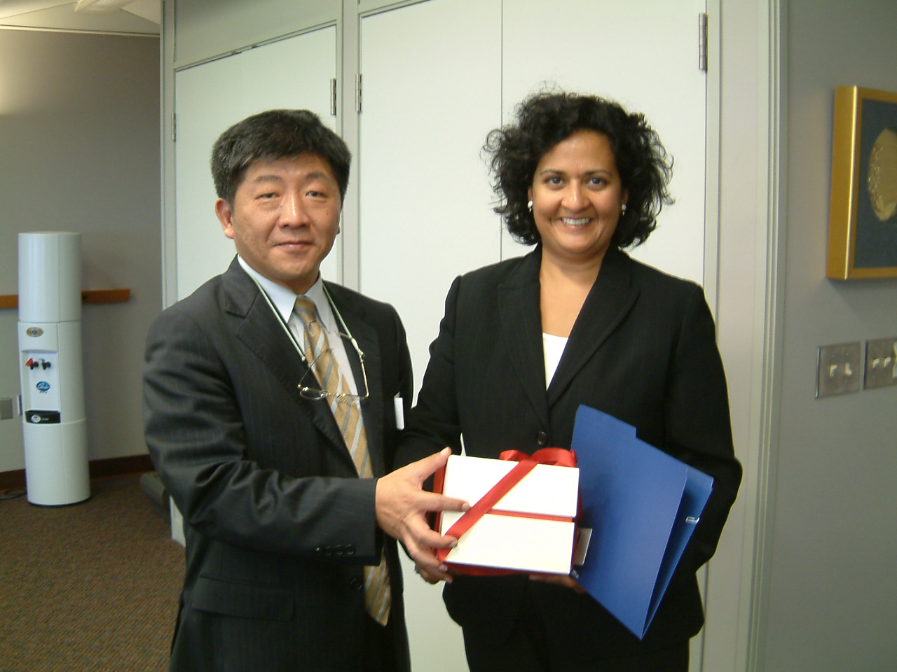 | 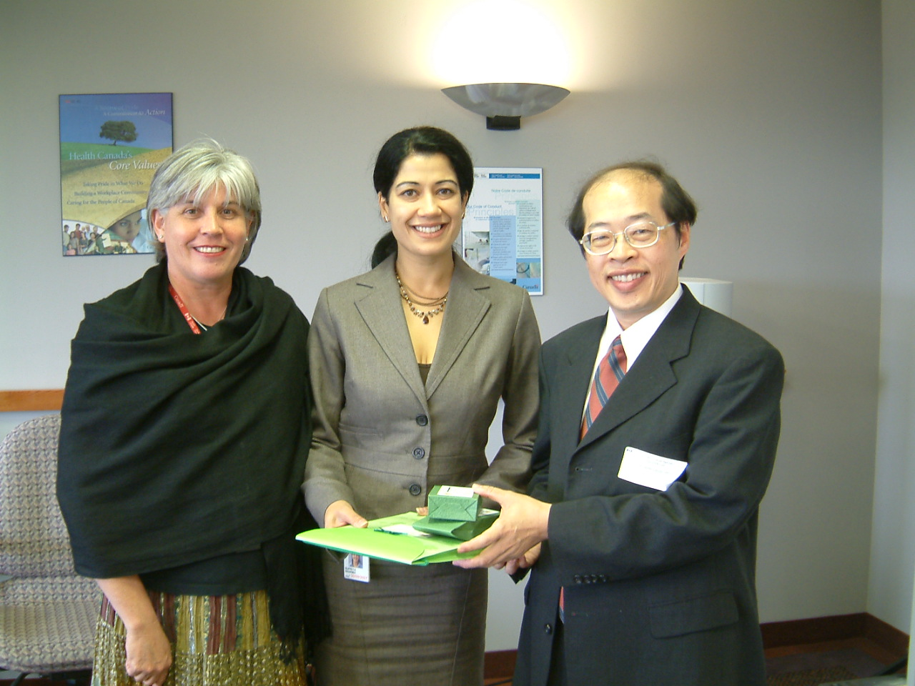 | 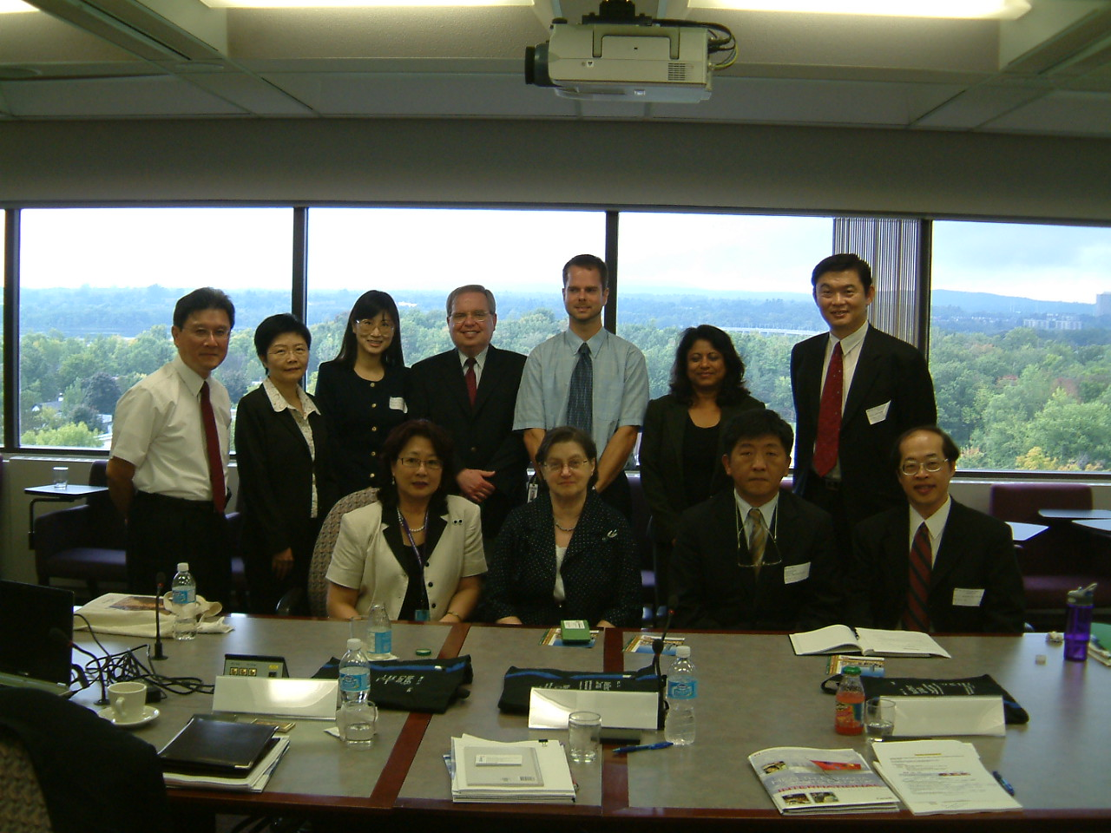 | 
加拿大衛生部的簡報資料敬請參考附件二。
二、加拿大藥品及醫療科技評估機構(Canada Agency for Drugs and Technologies in Health, CADTH)
參訪或見面對象
姓名 | 單位 | 職稱
Dr. Jill M. Sanders | Canada Agency for Drugs and Technologies in Health（CADTH） | President and CEO
Mike Gaucher | Health Technology Assessment, CADTH | Vice-President
 | HTA Development, HTA | Director
Glenna E. Benson | Corporate Services | Vice-President
Suzanne Mc Glashan | SCKE（Strategic Communications and Knowledge Exchange） Directorate | Vice-President
Mike Tierney | Common Drug Review, CADTH | Vice-President
Sandra Pagotto | Common Drug Review, CADTH | Director
Karen M. Lee | Health Economic, CDR | Manager
Barb Shea | COMPUS（Canadian Optimal Medication Prescribing and Utilization Service） Directorate | Vice-President
Shaila Mensinkai | IS infrastructure & Sevices | Manager
Peter Chinneck | Partnerships & Strategic Initiatives | Director

本次於加拿大藥品及醫療科技評估機構(Canada Agency for Drugs and Technologies in Health, CADTH)的參訪行程，主要目的在於瞭解加拿大醫療科技評估機構之組織運作、送審資料要求、審查報告格式、審查經驗分享、及人員編制與經費預算，並簽訂雙方合作協議備忘錄。
CADTH單位：
CADTH成立於1989年，為加拿大聯邦政府、省政府及特區政府共同資助的獨立非營利機構，主要目的為整合加拿大全國各地之醫療科技評估作業(Health Technology Assessment, HTA)。目前員額約136人，2007年預算24 million加幣（約合新台幣7億4千萬元），與聯邦政府一次五年的合約，每一年再報細部計畫。而對省政府就直接寄去所要求經費，沒有合約。組織結構包括HTA（Health Technology Assessment）、CDR（Common Drug Review）、COMPUS（Canadian Optimal Medication Prescribing and Utilization Service）及SCKE（Strategic Communications and Knowledge Exchange）與CS（Corporate Services）等五個主要部門，藉由整合藥品、醫療器材及健康照顧系統之相關文獻資料，提供可信賴、具實證基礎的資訊予健康照護的決策者，使醫療科技得以合理使用。
經費的使用比例：HTA組約使用6.8 million預算，70%預算來自聯邦30%來自省/地區，人員編制37人；CDR使用5.1 million其中30%來自聯邦70%來自省，人員編制24人；COMPUS使用4.7 million其中100%來自聯邦，人員編制26人；而SCKE使用4.7 million，人員編制31人；CS使用3.8 million，人員編制28人。
CADTH的運作係由聯邦政府、省政府及特區政府（Federal / Provincial / Territorial）之衛生部副部長各指派1位代表(共13位)所組成的委員會(Board of Directors)督導，並向F/P/T衛生部副部長會議報告及負責。CADTH有三個具裁議性質的諮詢小組(jurisdictional advisory committees)，就醫材、藥品等議題提出建議，並設定執行之優先順序，同時將結果向CADTH委員會報告。此三個諮詢小組簡述如下：
1. 「醫療器材及健康照護系統諮詢小組」(Devices and Systems Advisory Committee, DSAC)：提供醫療器材及健康照護系統相關議題之建議和評估。
2. 「藥品諮詢小組」 (Advisory Committee on Pharmaceuticals, ACP)：提供CDR及HTA藥品相關議題之建議、審核和評估。
3. 「COMPUS諮詢小組」 (CPMPUS Advisory Committee, CAC)：在藥物處方和使用之議題上提供優先順序設定之建議。
除了上述3個諮詢小組，CADTH還另有2個非裁議性質的專家顧問小組：「藥物諮詢委員會」 (Canadian Expert Drug Advisory Committee, CEDAC)，就藥品是否應收載於F/P/T公立藥品計畫(public drug plans)給予建議；以及「科學諮詢小組」 (Scientific Advisory Panel, SAP)針對CADTH提出之計畫和報告，提供獨立與專業的建議。
HTA部門
HTA部門的業務含括醫療科技評估（對一整類藥品之系統性文獻評估）、醫療科技詢問服務(health technology inquiry service)及未來新科技掃描(horizon scanning)。
系統性文獻評估係將所收集的實證資訊進行研究分析，報告內容包括臨床效益、成本效益、預算衝擊等評估資訊，完成一份報告所需的時間約9-12個月，而在人力需求方面，除了內部的評估專家外，也非常仰賴外部專家，並積極尋求與其他國家如英國、澳洲之合作，以達資源共享。
此外，HTA部門也提供醫療科技詢問服務(health technology inquiry service)，可於24小時至30天不等的時間快速收集參考資料並做成簡短報告，或以2至4個月的時間進行快速之療效及經濟分析，以快速、有效率的方式提供相關醫療科技資訊。
目前CADTH的HTA已有幾種產品推出，包括：(1)完整HTA約花平均九個月完成一個評估案；(2)HTIS花24小時到四個月回答醫院或政府有關HTA議題的答案，一個月有20~30個詢問，約有一百萬預算用於此。Dr. Sanders建議可先提供此服務，通常不做經濟分析可於四個月內完成。重點是政府或醫院必須知道有此服務並提出問題需求。即intended user of the information，在台灣還不明確。所以：educate the users first, how to ask for, and how to use the acquired information。(3)Horizon scanning，是針對尚未上市之新科技，還在pipeline中者做評估，然後提供資訊給需要者。(4)Inquiry service，接受免費電話、e-mail來詢問問題，而提供好的有品質的資訊來源或實證證據(四個星期內)。
在討論中，CADTH也針對台灣在規劃HTA方面提出建議：建議規劃時須先問下列幾個問題：Who is the customer? What is the question? What are the information people needs? Convert into researchable questions.
在審查機制方面，HTA部門的聯邦VP，Mike Gaucher似乎也同意平行審查。目前正與Health Canada合作，在marketing approval前三個月可以送CDR開始做review。但由於有40%不會通過Health Canada，怕太早CDR審查可能造成浪費。
CDR部門
CDR部門的業務主要為新藥經由聯邦政府核准上市後，廠商將相關資料送至CDR program審查臨床效益和成本效益，使加拿大各省之公立藥物計畫(public drug plans)由各自審核整合為一，使資源更有效利用。CDR部門的審查報告須再提交CEDAC審議，CEDAC負責新藥的臨床效益及經濟效益評估，並對於藥物是否收載列入處方集，及其給付範圍及給付規定做成建議，由CEDAC報給CADTH負責人公佈。各省藥物計畫再依據CADTH的建議報告決定是否收載該藥物品項。目前CDR僅審核新藥及新複方藥品。
一件Common Drug Review案所需的小組成員包括臨床審查員、醫療經濟學家、分析師、專案管理師、資訊專員等。接受案件申請後，會組成一個review team進行臨床評估及藥物經濟評估，一個新藥案件約有八人參與，兩人獨立做臨床評估再來整合意見，兩人做經濟評估再來整合意見，各一人寫報告，另一人做cross check，另有一位Information specialist。臨床評估係包括新藥與類似品之安全性、臨床有效性及成本效益之比較、與現有治療方式之優缺點及成本效益比較，藥物經濟評估則審核廠商所送之藥物經濟分析模式(economic model)，並做預算衝擊分析資料的評估，審查流程管控由一位project manager負責，其亦為廠商與廠商連絡審查所需資料的溝通或諮詢之唯一窗口，評估流程需時約20至26週，廠商送件後，處理進度進行到流程中哪個步驟(time line)，每星期定期更新公布在網站上，廠商可自行上網查詢，完成之初審報告送交CEDAC開會審查。
CEDAC每月召開一次會議，其組成包括11位藥物治療專家及2位民眾代表，委員之名單、專業背景、著作亦公布在網站上，委員們都必須遵守嚴格的利益迴避條款，而其所需具備的資格、提名方式、產生方式等亦訂有完整的規定，會議後一個星期必須將決議寄給廠商同時登上網。20~25頁的overview report也必須出版，藥品使用建議也必須以民眾能看得懂得語言書寫刊出，以反映出透明性。2位民眾代表在CEDAC有投票權，但不得代表任一特定地區、利益團體或機構，以鼓勵民眾參與。以審查一致性而言，約有50%案例不會建議使用，有48%是條件下使用，僅少數無限制下通過建議。而CADTH下具政策裁議性質之藥品諮詢小組(ACP)則可對於CDR之審核流程、送件指引文件做建議，並可參加CEDAC會議做列席觀察員。
此外，為提升審查之客觀性及公信力，訂有利益衝突規範(Conflict of Interest Guidelines for CDR)，所有參與藥品審查過程的人員均須填報、以避免因家庭、職業或財務之可能關聯影響審查的公平性或客觀性，對於曾接受廠商或相關組織之利益(如：受邀演講、組成研討會、受雇於藥商、接受研究經費資助或教育資助等)亦需自行揭露及迴避相關案件。
此外，在討論中也論及如何評量CDR制度是否成功？CADTH的看法是下列幾項指標：(1)將18個省/區域之流程功能整合為一個流程。(2)建立了高品質的系統性回顧流程。(3)建議採用或不採用某藥之理由是公開資訊，任何人都可上網獲得。(4)與利害關係人都有充分溝通，並有正式對CDR表現的評估。(5)所有流程都有持續改善的措施。(6)績效指標為：大於90%案件必須符合目標時程；CEDAC建議與各省drug plan決定應有將近95%是一致的。
COMPUS部門
COMPUS的業務主要是針對藥物的處方和使用，建立專家共識(consensus)及優良執行規範(guidelines)，以期改善藥物相關的治療結果，並有符合成本效益之藥物使用。COMPUS並與醫學中心合作，目前正進行糖尿病、高血壓及離子幫浦抑制劑之藥物計畫，此外，一出版各種合理用藥資訊，並有Medical Details（醫藥教育代表）訪問醫師，作一對一教育，使藥物計畫更為有效利用。
SCKE(Strategic Communications and Knowledge Exchange)部門
SCKE(Strategic Communications and Knowledge Exchange)部門負責對外的溝通及知識交流事務，國內之外部顧客包括：政府決策者、藥品計畫之管理者、地區衛生主管機關、醫院及衛生醫療專業人員等。透過資訊傳播、知識交流(knowledge translation, knowledge transfer, knowledge exchange)來填補know-do Gap，確保the right people have the right information at right time and in the right format，另該部門並負責與加拿大其他相關計畫、國際相關組織合作及建立夥伴關係。
Corporate Services部門
CADTH之Corporate service部門，係一支援單位，主管財務、人事、資訊事務，其中資訊單位(IM/IT services)設有IS（Information specialist）人員，專司資料蒐集，這些人員受過專門之圖書管理員(librarian)及科學訓練，有特殊之文獻蒐集、資料庫處理及撰寫能力，能提供及時資料，平時支援HTA、CDR、COMPUS部門蒐集完整之資料，對CADTH各部門之助益很大。
目前HTA及CDR共使用17位Information specialist，多數是圖書管理的背景以協助研究員進行文獻資訊收集與整理之工作。目前每一個HTA專案及CDR案件都會配置一位IS做information management工作。這方面的人才需求對台灣HTA運作之人力規劃也很重要。
簽署合作備忘錄
本次拜訪行程中，醫藥品查驗中心與CADTH針對雙方將來於醫藥科技評估之進一步合作與交流簽訂了合作備忘錄（Memorandum of Understanding, MOU），也是第一個與CADTH簽訂MOU之國家，希望藉由吸取加拿大對於醫療科技評估之執行經驗，建立我國的執行策略與制度，甚或藉此與各國有更多交流互動。
其他
1. 為感謝CADTH對於本次參訪付出的熱情及知無不言的坦誠接待，星期三(09/12)晚上本參訪團邀請CADTH與所有主管於中國餐廳晚宴，建立雙方更加友好的情誼。
2. 醫藥品查驗中心亦於本次參訪過程中向CADTH簡介了台灣醫療體系架構及未來對醫療科技評估制度的規劃。

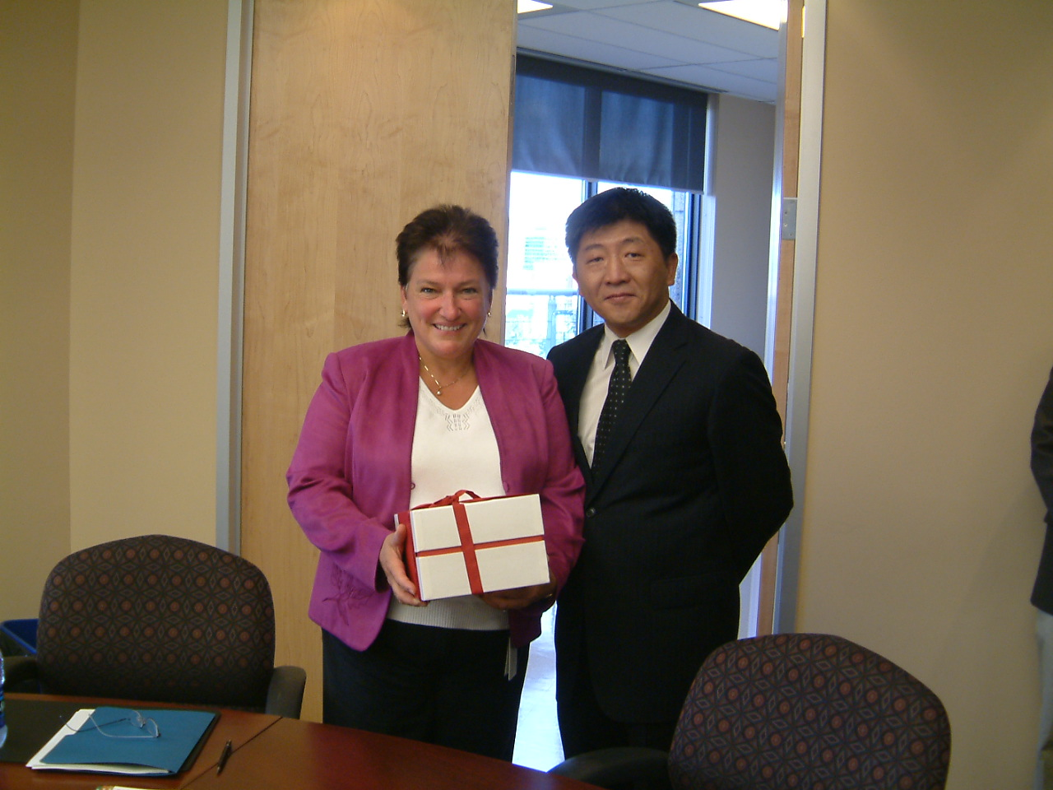 | 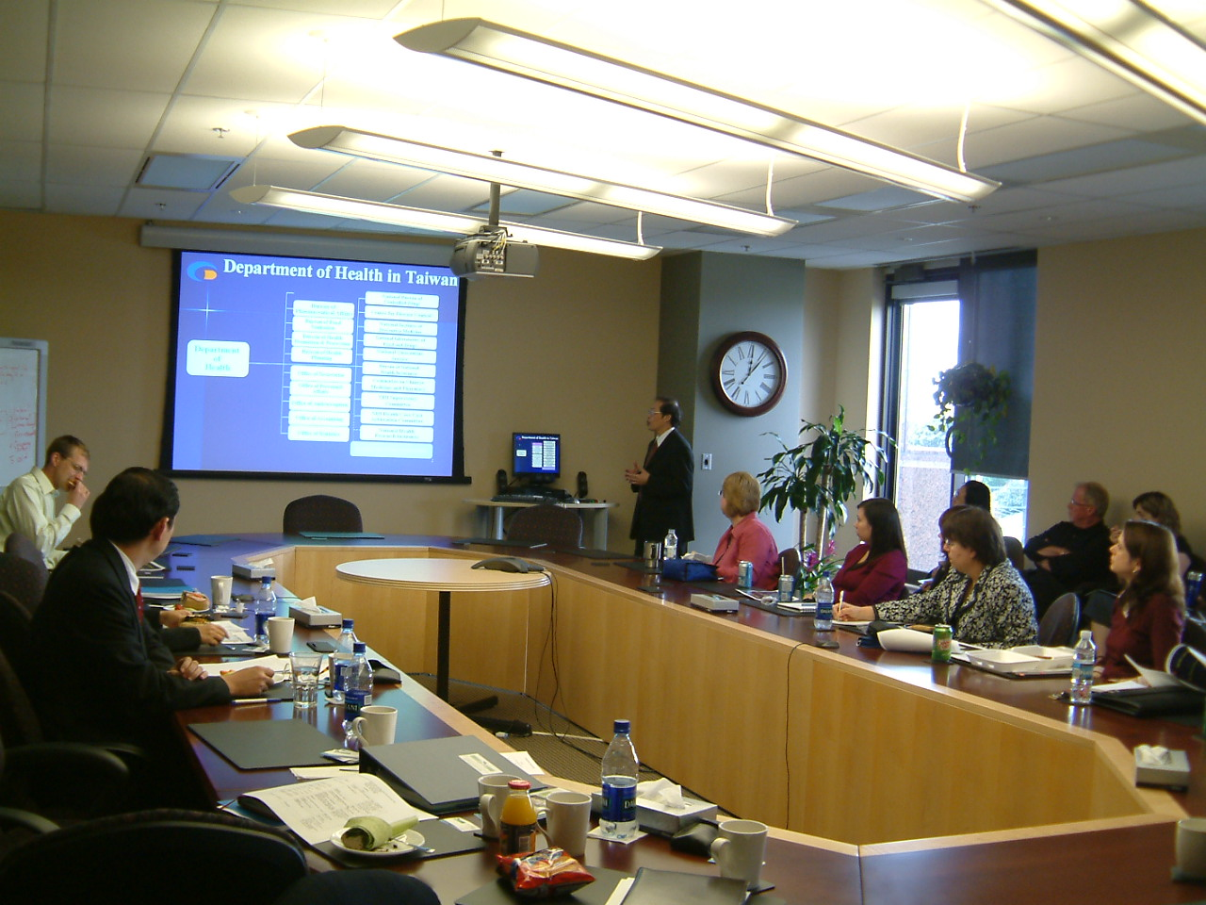 | 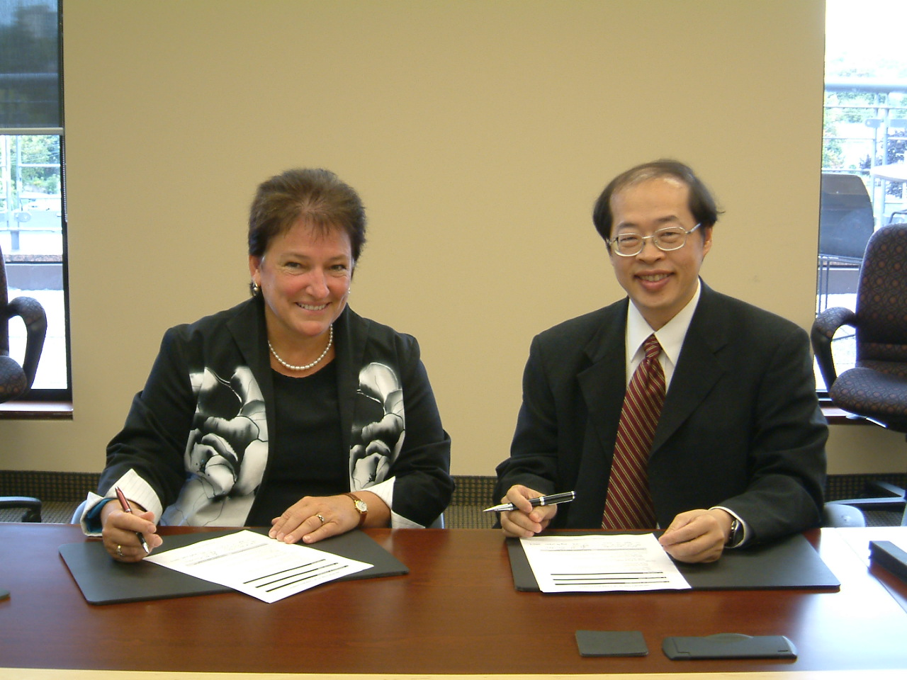 | 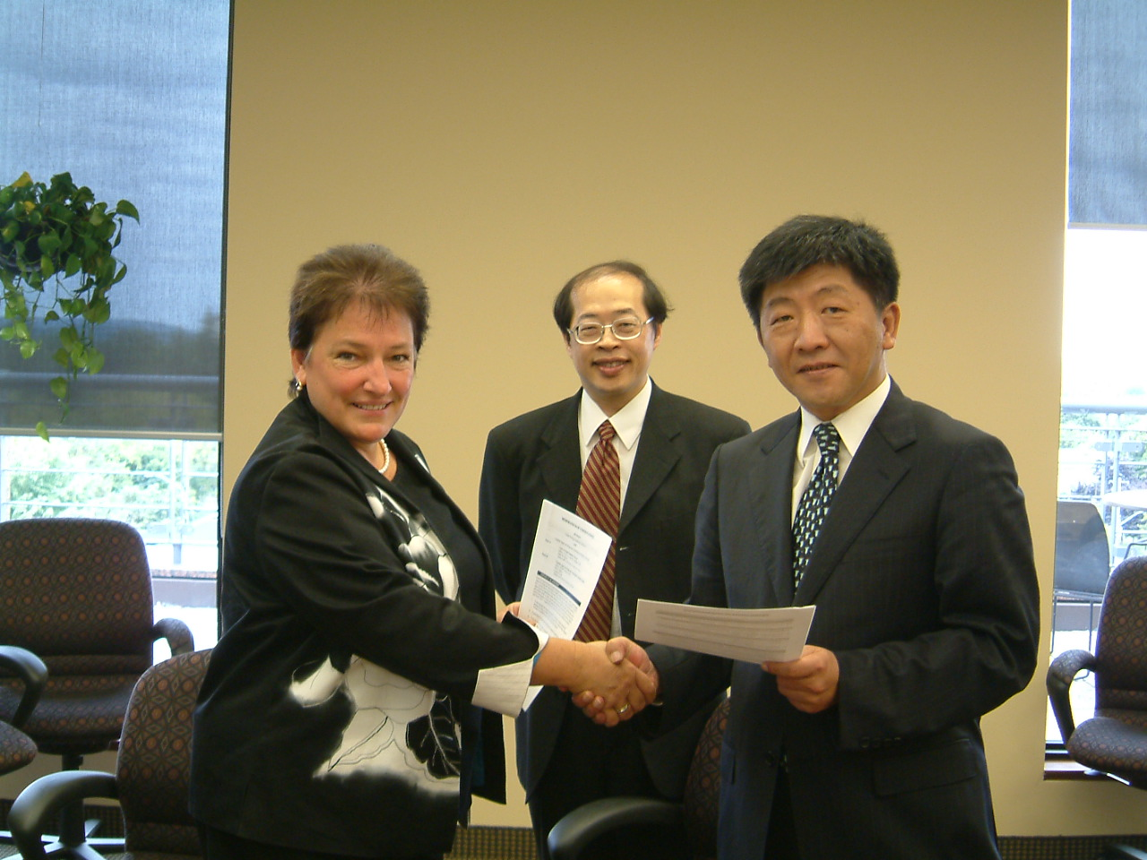
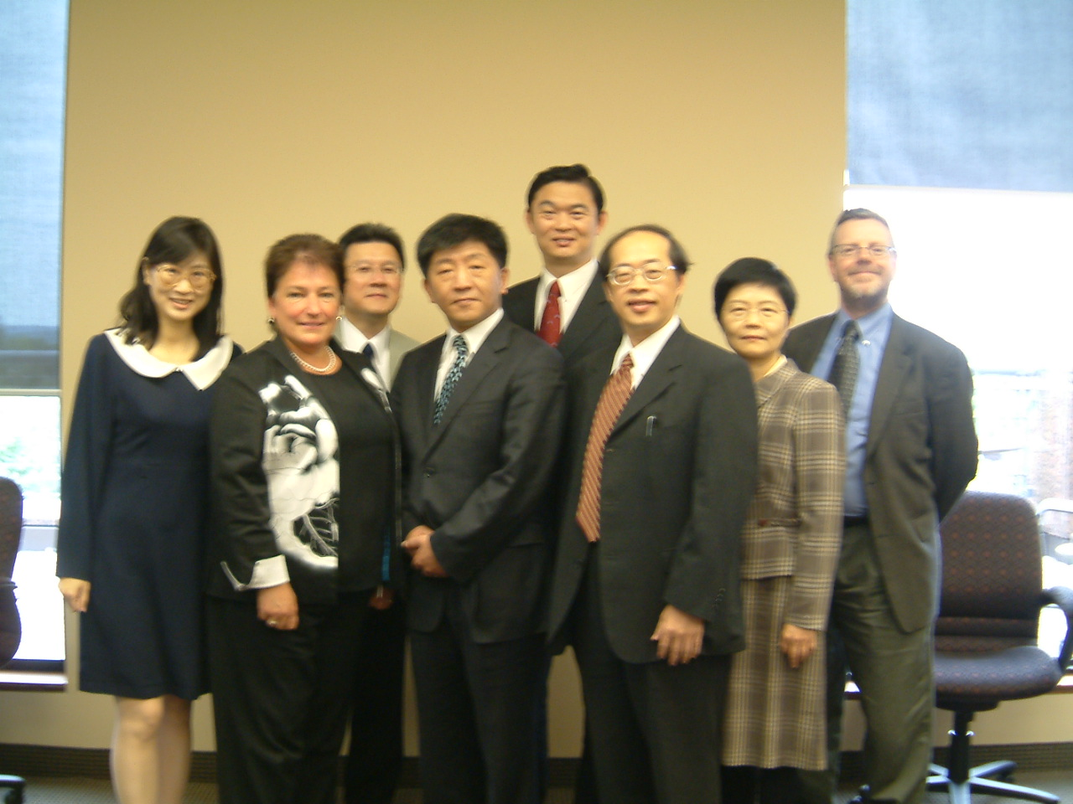 |  | 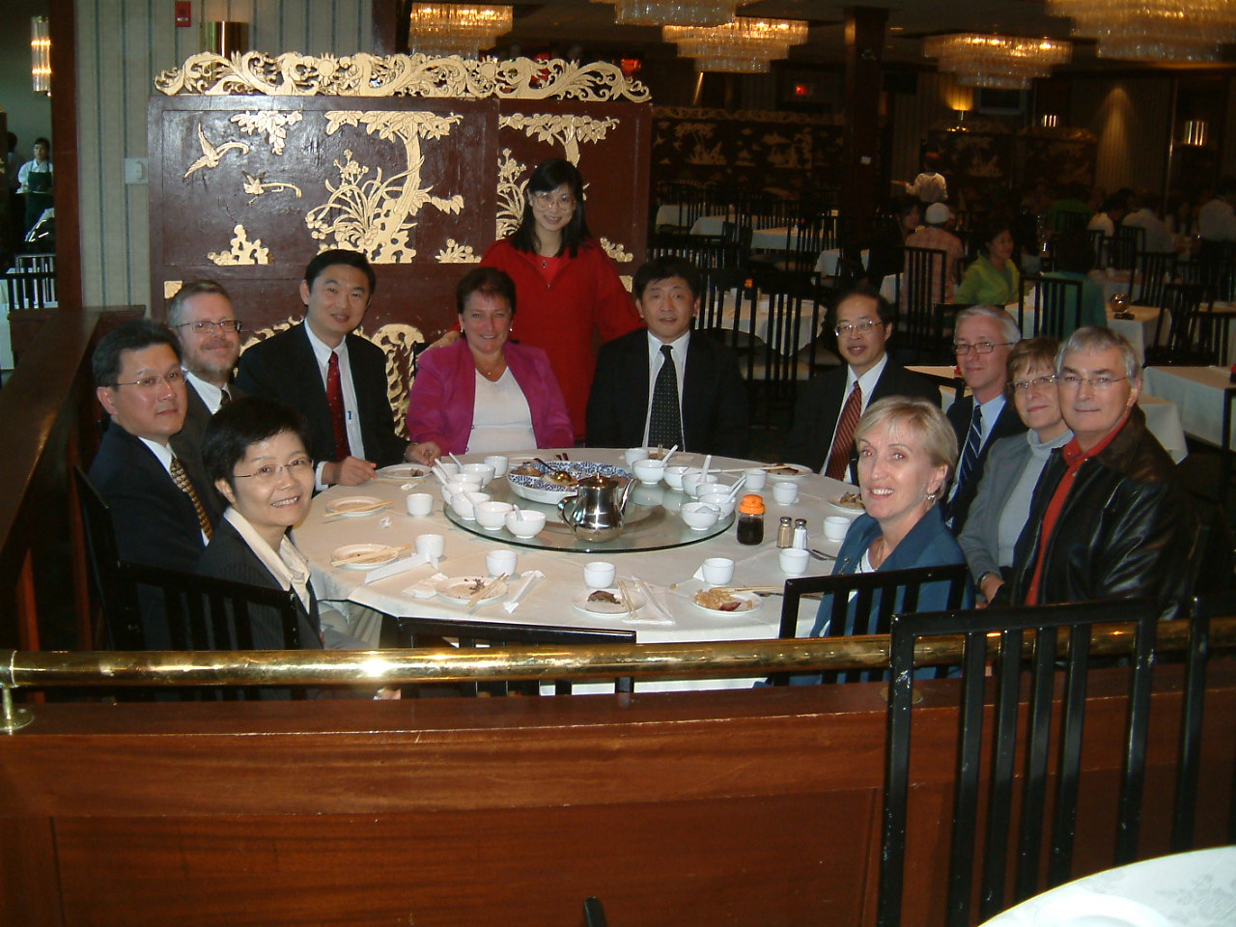

加拿大CADTH的簡報資料敬請參考附件二。
三、專利藥品藥價審議部門(Patented Medicine Prices Review Board, PMPRB)
參訪或見面對象
姓名 | 單位 | 職稱
Barbara L. Ouellet | Patented Medicine Prices Review Board（PMPRB） | Executive Director
Sylvie Dupont | PMPRB (連絡人) | Secretary to the Board
Ginette Tognet | Compliance ＆ Enforcement Branch | Director

為提升藥品專利保護及保護消費者，PMPRB依專利法於1987年成立，是一個獨立的準司法裁決機構(Quasi-judicial tribunal)，它是一聯邦政府機構，但不涉入聯邦政策決策，它的法定宗旨有兩大項：其一是規範(regulatory)：確保所有申請專利並販賣於加拿大的專利藥品其藥廠所訂定的價格不至過高，以保護消費者及加拿大健康照護體系﹔其二是報告(reporting)：提供藥品趨勢及專利藥廠之研發費用給政策決策者作參考。PMPRB雖為政府衛生部門的一個機構，但能獨立行使它的職權，不受加拿大衛生部(Health Canada)或各省/特區之公立藥品計畫(public drug plans)等其他機構之影響。它的組織，上有一個委員會（board），係由政府指派之5位兼職委員（包含主席及副主席）組成，其專業背景包括：醫生、律師、經濟學家、藥師和會計師，其下設有一位executive director，管轄3個部門：政策及分析部門(Policy and Economic Analysis)、規範及執行部門(Compliance and Enforcement)及支援部門(Corporate Services)，共有62個員工，他們負責平常審查業務之運作，而board作裁判及處理業務部門無法解決之事務，1年(2007-68)預算約1150萬加幣。與PMPRB相關之人員包括：省/特區衛生部長，消費者(消費者協會、老人團體)、藥界代表(研發廠、學名藥協會、生技廠)、醫事團體(藥師公會、醫院藥師協會、健康照護協會、衛生聯盟)及病友團體等。
在規範專利藥品價格部分，依專利藥品規定(the Patented Medicines Regulations)，專利藥廠申請專利一旦公佈在網站(laid open)，其專利藥品(經許可之所有含量、劑型)之價格立即受到監控，一直到所有的專利（成分專利、製程專利、劑型專利等）期滿為止。藥廠須於新專利藥品開始販售日期60天內向PMPRB報告其出廠價(introductory price)及販售量，此後在藥品專利期內，並每半年報告詳細之藥品價量資訊。PMPRB只審查 ”factory-gate” price，即製造廠賣給批發商、醫院、或藥房之價格，但對於批發商或零售商之販售價或藥師之專業費用無管轄權。另對在申請專利前已上市販售之藥品，亦納入管制範圍，從first sale算起。PMPRB持續審核該藥價資訊，以確保專利藥廠訂定的藥價符合Excessive Price Guidelines的規定。依Excessive Price Guidelines的規定，專利藥品無論是研發廠或學名廠，只要擁有專利，皆在PMPRB的管轄範圍。Excessive Price Guidelines係依據專利法Sub-section 85規定之價格決定因子(price determination factors)，再經由各相關團體(stakeholders)諮詢討論所訂定之指引，其原則摘要如下：
- 以治療同一疾病為基礎，新專利藥品之療程價格不得高於已存在治療藥品最高價格；
- 創新性專利藥品的價格不得高於七國（法國、德國、義大利、瑞典、瑞士、英國和美國）中位價；
- 專利藥品價格成長的速度不得超過消費者物價指數(Consumer Price Index, CPI)；
- 加拿大專利藥品的藥價不得高過同樣藥品於上列七國之最高價。
更詳細地說，若是新專利藥品，須做scientific review以決定其主要適應症、所屬類別及有無類似療效對照品，PMPRB先將藥品分為三類(line extension, breakthrough or substantial improvement, and others)，接著做excessive price test，依類別做不同之療效類似品價格或國際價格比較，並定上限價(Maximum non-excessive price, MNE)，然後檢視該藥品是否符合Guidelines之規定；若是已存在之專利藥品，先採用CPI Methodology計算CPI調整價格，不得超過7國最高價，再檢視是否符合Guidelines。
當PMPRB審核發現專利藥品價格高於Excessive Price Guidelines，且符合PMPRB開始著手調查的標準時，PMPRB將進行調查以釐清事實。調查的標準：新藥為藥價超過訂定上限價之5%以上，或超過的收益大於2萬5千元加幣；已存在藥品為價格超過上限價5%以上，且累積超過收益大於2萬5千元加幣，或累積收益大於5萬元或有重大證據之檢舉等。經過PMPRB調查確認價格過高後，可以下列兩種方式處理：(一)廠商採取自願順從方式(Voluntary Compliance Undertaking, VCU)降低藥價，並償還超過的收益，收益過高者甚至需加倍賠償，超收的收入由衛生部長分配給各省政府及醫療院所。(二)PMPRB staff將案件轉給board之chair，由其決定是否召開公聽會(hearing)，討論該專利藥品價格是否過高及其補償措施等。在過去18個月內，PMPRB共核准5個VCU，2006年1月以來發出9個新Notice of Hearing。
在報告藥品趨勢部分，PMPRB須將藥廠申報之藥品價量資料彙整、計算及分析，並依照專利法section 89及100，於每年5月31日製作年報向衛生部長報告，報告內容包括：PMPRB的運作現況、專利藥品及所有藥物之價格趨勢、專利持有者之研發費用支出等，這些資訊同時公佈於網站及季刊(NEWSletter)。加拿大2006年的統計數據顯示：專利藥品販售金額為120億加幣，較2005年之115億成長3.7%，較過去成長較低，佔總藥品販售金額之68.1%﹔核准4個VCU，發出8個Notice of Hearing；專利藥品價格指數下降0.2%(CPI增加2%)；加拿大藥品價格為國際中位價之99%；專利藥品R&D費用為12億加幣，比2005年減少1.9%；R&D-to-sales ratio下降至8.1%，並發現抗癌瘤藥物、免疫調節劑及心血管藥物，為造成專利藥品利用成長之主因。
加拿大於2001年9月由聯邦政府、省政府及特區政府合作，藉由PMPRB及加拿大衛生資訊研究院(Canadian Institute for Health Information, CIHI)之資訊基礎，建立國家處方藥品利用資訊系統(National Prescription Drug Utilization Information System, NPDUIS)，目的為提供藥品價格、藥品利用情形及藥品支出趨勢等關鍵分析資料，使加拿大的健康照護系統對於處方藥的使用情形及支出成長因素有更廣泛且精確的資訊。其中，CIHI負責建立並維護公立藥品計畫(public drug plans)之藥品資料庫，而PMPRB則依據該資料庫進行分析研究。NPDUIS下設立一指導委員會，由各公立藥品計畫之保險人代表及衛生部代表組成，對於資料庫研發及分析提供建議。NPDUIS 2007年公佈有Guidelines for Conducting Pharmaceutical Budget Impact Analyses for Submission to Public Drug Plans in Canada及New Drug Pipeline Monitor。另PMPRB並參與全國National Pharmaceutical Strategy (NPS)對非專利處方藥的價格做監視及報告。
PMPRB不在訂藥價，而是確定藥價是否過高。訂藥價是各省/區域的責任，因為他們在付健保支出。聯邦若確定藥價過高，可以依法要求廠商從開始賣藥的日期起，rebate過高之藥價回到聯邦，再分配到各省。

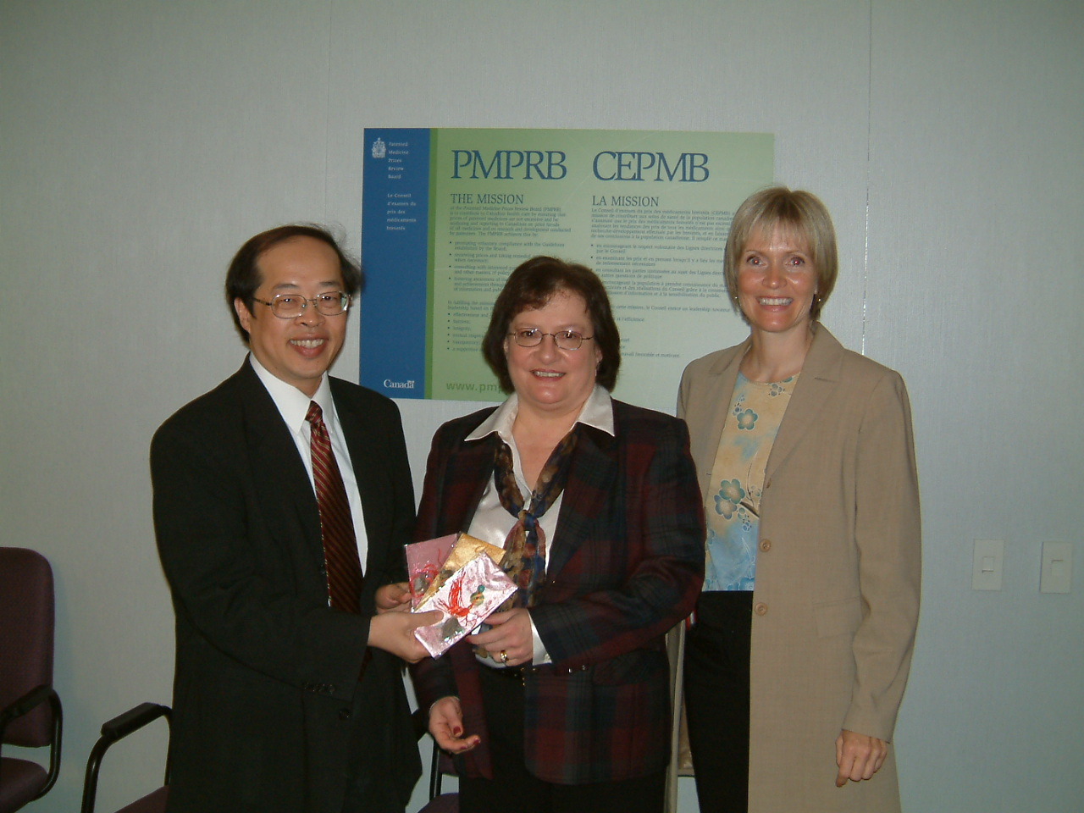 | 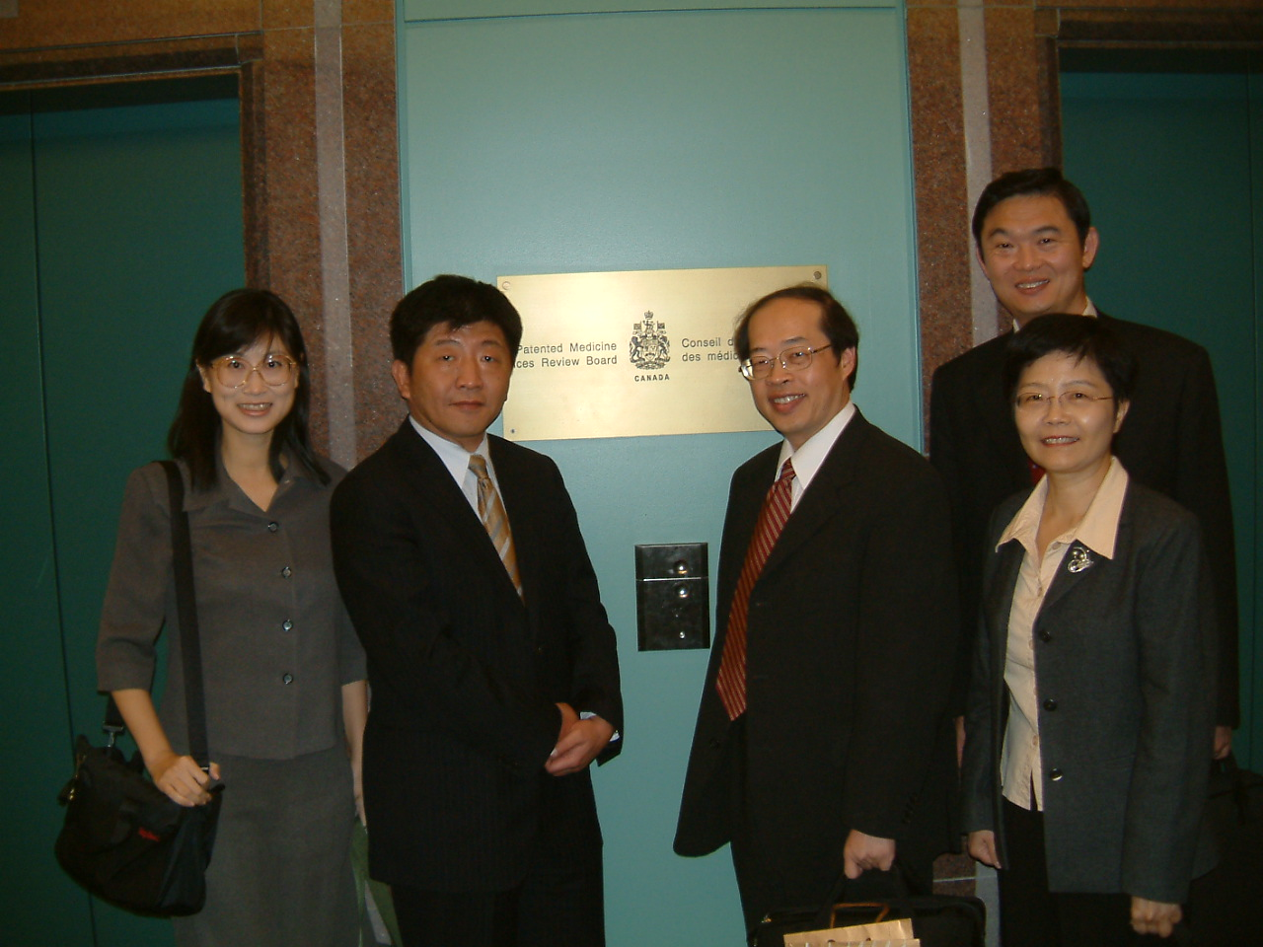

參、考察心得與建議

- 我國與加拿大對於「醫療科技評估(HTA)」所指之意涵廣度不同，但加拿大CADTH經過近20年來之經驗累積與演進，其HTA與CDR部門所辦理之業務內容與制度設計有許多地方很值得我國參考學習，例如其各項工作均由有權責的相關單位訂立明確且詳細的作業流程(process)，並邀集相關的人員(stakeholders)共同討論後決定，之後並儘可能將流程與作業進度公佈於網站上供各界參考查詢。不僅權責對等，且做到公正、客觀、透明。未來財團法人醫藥品查驗中心（CDE）將協助衛生署及健保局承接HTA業務，機關間雖有各自之業務職掌與考量，初期如何充分合作，甚或流程整合仍待進一步的討論。而加拿大CADTH的執行經驗將提供未來相關機制建立之參考。
- 這次拜訪行程中，醫藥品查驗中心與 CADTH簽訂了合作備忘錄，為雙方將來進一步之合作與交流，奠定良好的基礎(據CADTH言，我國是第一個與CADTH簽訂MOU之國家)，我國若能吸取加拿大HTA之經驗與成果，迎頭趕上，可省去摸索的歷程，早日建置適合我國之HTA制度。
- CADTH有關Information specialist的人才配置對台灣HTA制度規劃中的人力需求是很好的參考。
- 在討論過程中討論到，以台灣初期辦理HTA業務為例，在經費缺乏人力不足的情況下，要如何執行評估。CADTH President Dr. Sanders建議可參考其他國家執行HTA的結果來撰寫寫成結論報告，而CDR的VP-Mike Tierney則建議可以列出優先次序，減少要審查的藥品數。
- 本次參訪過程中實際了解CADTH各部門之詳細運作與規範，也看了其內部的完整提會報告，可供作未來機制建立之參考。
- Dr. Sanders建議台灣可加入HTAi國際組織（個人會員），或加入INAHTA組織（團體會員），以互相分享資訊及與各會員國有更多的交流互動。
- 建議未來可持續辦理與CADTH間之合作交流，例如：
(1)明年七月份參加HTAi以及INAHTA年會，以演講或壁報方式，展示台灣成果，會後再去CADTH學習。
(2)邀請CADTH暨相關國際專家來台舉辦HTA相關之國際會議或相關教育訓練，Dr. Jill Sanders已同意為keynote speaker，並協助籌備主題與講員邀請。
(3)派遣國內HTA執行人員前往CADTH受訓。
- 本參訪PMPRB的過程中實地了解加拿大核價機制與相關考量，未來應多訪問各國，參採各國精神以適度修正我國現有機制。
- 加拿大參訪後，陳時中副署長且於九月十四日主持訪問團檢討會，對台灣未來努力方向做出原則性建議如下：政策研擬需以科學基礎建立具說服力之理論依據，然後依該理論依據定出支出目標與方向，及針對消費者與行政（施政）單位之效益，討論與排定相關的策略、方法與遠景，同時須建置合理之溝通協調（或談判）的平台。
附件

附件一、本次訪視機構及其網址

Health Canada
Address: Jeanne Mance Building, 200 Eglantine Driveway, Tunney’s Pasture, Ottawa
Website: http://www.hc-sc.gc.ca/index_e.html
Telephone: (613) 957-7294

Canadian Agency for Drugs and Technologies in Health (CADTH)
Address: 600-865 Carling Avenue, Ottawa, Ontario K1S 5S8
Telephone: (613) 226-2553; Fax: (613) 226-5392
Website: http://www.cadth.ca/index.php/en/cadth
Telephone: (613)226-2553 ext 222

Patented Medicine Prices Review Board (PMPRB)
Address: 333 Laurier Avenue West, 14th floor, Ottawa
Website: http://www.pmprb-cepmb.gc.ca/
Telephone: (613) 952-3305

